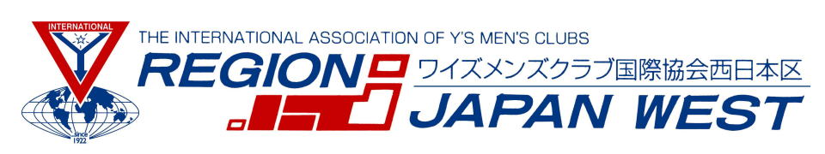

2023年8月10日
ワイズメンズクラブ国際協会
西日本区 各クラブ会長 様
西日本区理事 深谷聡
西日本区書記 清水淳

「西日本区ワイズ運動25周年史」発刊申込について

拝啓、平素はワイズ･ＹＭＣＡ活動に奉仕を頂き感謝を申し上げます。
かねてより、西日本区ワイズ活動史編纂委員会では、西日本区25年間の歴史を紡ぐ書籍として「西日本区ワイズ運動25周年史」の編纂に取組み、この度、発刊する運びとなりました。ご希望の会員様は下記申込用紙にてお申込み頂きますようお願い申し上げます

- 申込は各個人で、西日本区事務所へ申込ください。
- 西日本区事務所より、適宜、郵送先（会員住所）に郵送されます。
- お支払いは請求書込みで郵送されます
申込者（クラブ名） | 氏名 ：  クラブ名：（ ）
申込部数/費用 | （ ）部 × ＠2，500円（郵送料含む）
郵送先 | 〒
連絡先 | 携帯番号：  E-mail ：

申込先 ： ワイズメンズクラブ西日本区事務所 TEL：06-4805-0570
E-mail: info@ys-west.or.jp FAX：06-4805-0571

部数に限りがありますので、お早めにお申し込みください
無くなり次第、終了とさせていただきます。

